ПРИНЯТО  Педагогическим советом МБОУ «Средняя общеобразовательная школа имени В.С. Архипова с. Семёновка  г. Йошкар-Олы»  Протокол № 1 от 29.08.2013 г. |  | 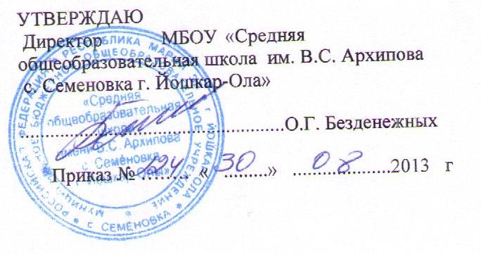
Положение о музее
1.Общие положения
1.1 Школьный музей является систематизированным, тематическим собранием подлинных памятников культуры, истории и природы, комплектуемым, сохраняемым в соответствии с действующими правилами. В основе поисковой и собирательной деятельности лежит краеведческий принцип.
Школьный музей является одной из форм работы по
развитию творческой самодеятельности и общественной активности
учащихся в процессе сбора, исследования, обработки и пропаганды
материалов источников по истории природы и общества, имеющих
воспитательную и научно-познавательную ценность.
- По своему профилю школьные музеи могут быть
историческими, мемориальными, краеведческими, художественными,
техническими. В отдельных случаях музеи отбирают более узкий профиль
(например, археологический), а также могут быть комплексными, т.е.
ведущими работу по разным направлениям
1.4. Школьные музеи создаются в различных типах образовательных учреждений под руководством педагогов и при участии общественности.
1.5 Подлинные, уникальные памятники истории, культуры и природы, хранящиеся в фондах школьных музеев, подлежат государственному учету и сохранности в установленном порядке.
2. Цели и задачи.
2.1. Школьный музей способствует:
- расширению общеобразовательного кругозора учащихся,
- воспитанию у учащихся патриотизма, гражданственности,
бережного отношения к традициям, культуре и истории
своего и других народов,
- воспитанию познавательных интересов и способностей
учащихся
- совершенствованию учебно-воспитательного процесса в
школе.
2.2.Задачами школьного музея является:
- использование культурных и исторических ценностей города
для развития детей и подростков.
- Охрана пропаганды памятников истории, культуры и
природы родного края.
- Активная экскурсионно-массовая работа с учащимися, с
населением, тесная связь с ветеранами и общественными
объединениями.
- Содействие организации и проведению учебно-воспитательного процесса в школе.
3. Содержание и формы работы.
3,1. Школьные музеи в своей деятельности руководствуются
документами: •
- Законом РФ "Об образовании"
- Конвенцией о правах ребенка
- Законом о музейном фонде РФ
3.2 Школьные музеи в своей деятельности принимают участие в плановых переаттестациях, выставках, смотрах, конкурсах, включаются в программы культурно-патриотического и молодежного движения; участвуют в городских краеведческих чтениях, музееведческих конференциях, олимпиадах, предоставляя результаты работы юных исследователей по тематике музея.
3.3. Совет музея:
- организует работу школьного музея в тесной связи с
решением воспитательных и образовательных задач, в
органическом единстве со всей внеурочной воспитательной
работой, проводимой школой
- пополняет фонды музея путем организации походов и
экспедиций школьников.
- Налаживает переписку и личные контакты с различными
организациями и лицами, устанавливает связь с другими
школьными и, народными и государственными музеями.
- Осуществляет создание экспозиций и выставок.
- Проводит экскурсии для учащихся, родителей, населения.
3.4. Актив школьного музея из своего числа избирает:
- совет школьного музея, который осуществляет руководство
работой музея, разрабатывает планы деятельности.
Руководителей секции: фондовую, экскурсионную, экспозиционную и др., которые работают в музее по своим направлениям.
3.5. В помощь музею могут создаваться советы содействия, в
которые входят представители родителей, шефствующих предприятий и
музеев.
4. Организация деятельности школьного музея.
4.1.Школьный музей создается приказом об открытии музея, который подписывается директором школы (гимназии, лицея, учреждения дополнительного образования) и утверждается городским управлением образования по согласованию с районным отделом культуры.
4.2 Создание школьного музея является результатом целенаправленной творческой поисково-исследовательской и собирательской работы педагогов и школьников по теме, связанной с историей, культурой, природой города и родного края и при наличии:
- собранных и зарегистрированных в инвентарной книги
подлинных памятников истории и культуры, объектов
природы, на основе которых может быть создана экспозиция.
- актива, способного вести работу музея на общественных
началах.
Помещение и оборудования, обеспечивающих сохранность
музейных экспонатов и условия создания экспозиции.
Экспозиций, отвечающих по содержанию и оформлению
музейными требованиям.
4.3. Профиль школьного музея определяется педагогической целесообразностью и характером имеющихся в коллекции памятников истории, культуры, природы.
4.4 Музею, работа которого отвечает требованиям настоящего положения городской аттестационной комиссии, присваивается звание "Школьного музея" и выдается паспорт Волгоградского школьного музея.
4.5 Каждые пять лет проходит переаттестация школьного музея, которую проводит городская музейная комиссия, созданная при городском управлении образования администрации города Волгограда.
5. Руководство работой музея.
- Полная ответственность за сохранность музея несет
директор учебного заведения и руководитель- педагог музея.
- Работа школьно го музея организуется на основе
самоуправления. Актив музея общим собранием выбирает совет музея.
Руководство работой музея осуществляет педагог образовательного
учреждения.
- За руководством работой музея педагогу должна быть
произведена оплата как педагогу-организатору согласно соответствующей
тарификации-аттестации.
- Организационно методическим центром в городе по
работе со школьными музеями является Центр "Пост №1".
- Администрация школы, где находится школьный музей,
осуществляет хозяйственное содержание необходимого оборудования.
6.Учет и обеспечение сохранности фонда.
- Весь собранный материал составляет фонды музея и
учитывается в инвентарной книге установленного образца.
- Фонды музея делятся на основной и вспомогательный.
6.3. Памятники истории и культуры, имеющие особое
научное, историческое или художественное значение, включая и
государственные ордена, медали. Оружие и уникальные вещи,

